Министерство образования Республики Беларусь

Учреждение образования

БЕЛОРУССКИЙ ГОСУДАРСТВЕННЫЙ УНИВЕРСИТЕТ

ИНФОРМАТИКИ И РАДИОЭЛЕКТРОНИКИ

Факультет компьютерных систем и сетей

Кафедра программного обеспечения информационных технологий

Дисциплина: Основы алгоритмизации и программирования (ОАиП)

ОТЧЕТ

по лабораторной работе № 7

Тема работы: Работа с процедурным параметром

Выполнил

студент: гр.551004 Довыдёнок М.А.

Проверил: Фадеева Е.П.

Минск 2016

Содержание

1 Постановка задачи 3

2 Описание алгоритмов 4

3 Основные расчетные формулы 6

3.1 Метод левых прямоугольников 6

3.2 Метод центральных прямоугольников 6

4 Структура типов 7

4.1 Структура типов основной программы 7

5 Структура данных 8

5.1 Структура данных основной программы 8

5.2 Структура данных подпрограмм 8

6 Схема алгоритма решения задачи по ГОСТ 19.701-90 11

6.1 Схема основного алгоритма 11

6.2 Схема алгоритма firstFunction(result, x) 11

6.3 Схема алгоритма secondFunction(result, x) 12

6.4 Схема алгоритма calcLeftRectangle(result, func, a, b, n) 12

6.5 Схема алгоритма calcMidRectangle(result, func, a, b, n) 13

6.6 Схема алгоритма calcWithEps(result, method, func, eps, a, b) 14

6.7 Схема алгоритма calcTable(result, method1, method2, func1, func2, eps, a1, b1, a2, b2) 15

7 Результаты расчетов и тестирование программы 16

Приложение А 18

# Постановка задачи

Разработать программу для вычисления интегралов:

$\int_{0.6}^{1.4}{\frac{\sqrt{x^{2}+5}}{2x+\sqrt{x^{2}+0.5}}}$ $\int_{0.2}^{0.8}{\frac{\sin{(2x+0.5)}}{2+cos⁡(x^{2}+1)}}$

Методами левых и центральных прямоугольников, до точностей 10-3,10-4,10-5.

Для вычисления подынтегральных функций и непосредственно интеграла использовать функции и процедуры с процедурными параметрами. Проверку правильности расчётов выполнить в среде MathCad.

Построить графики поведения подынтегральных функций на отрезке интегрироваия.

# Описание алгоритмов

Таблица – Описание алгоритмов

|  |  |  |  |  |
| --- | --- | --- | --- | --- |
| № | Наименование  алгоритма | Назначение  алгоритма | Формальные  параметры | Рекомендуемый тип |
|  | Основной алгоритм | Вызов следующих алгоритмов: calcTable, outputTable |  |  |
|  | firstFunction  (result, x) | Первая подынтегральная функция | result, x.  Возвращаемый параметр: result | Функция.  Возвращаемый параметр: result |
|  | secondFunction  (result, x) | Вторая подынтегральная функция | result, x.  Возвращаемый параметр: result | Функция.  Возвращаемый параметр: result |
|  | calcLeftRectangle  (result, func,  a, b, n) | Алгоритм вычисления интеграла от функции func методом левых прямоугльников | result, func, a, b, n  Возвращаемый параметр: result | Функция. Возвращаемый параметр: Result |
|  | calcMidRectangle  (result, func,  a, b, n) | Алгоритм вычисления интеграла от функции func методом центральных прямоугльников | result, func, a, b, n  Возвращаемый параметр: result | Функция. Возвращаемый параметр: Result |
|  | calcWithEps  (result, method, func, eps, a, b) | Вычисление интеграла от функции func методом method до заданной точности eps | result, mehod, func, eps, a, b  Возвращаемый параметр: result | Функция. Возвращаемый параметр: Result |
|  | calcTable  (result, method1, method2, func1, func2, eps, a1, b1, a2, b2) | Заполнение таблицы result значениями интегралов и количествами разбиений отрезка интегрирования | result, method1, method2, func1, func2, eps, a1, b1, a2, b2  Возвращаемый параметр: result | Функция. Возвращаемый параметр: Result |
|  | outputTable  (table, eps) | Вывод таблицы table | table, eps | Процедура |

# Основные расчетные формулы

## Метод левых прямоугольников

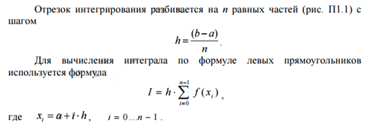

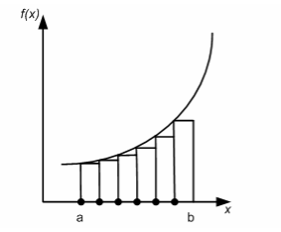

## Метод центральных прямоугольников

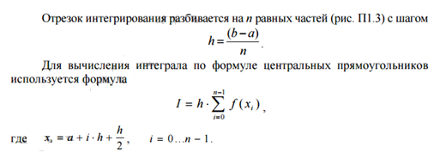

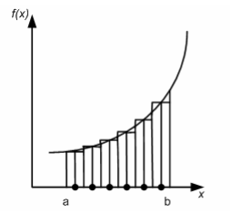

# Структура типов

## Структура типов основной программы

Таблица 2 – Структура типов

|  |  |  |
| --- | --- | --- |
| Наименование типа | Рекомендуемый тип | Назначение |
| TFunc | Function | Подынтегральная функция |
| TMethod | Function | Метод вычисления интеграла |
| TEPS | Array | Массив точностей |
| TResult | Record | Запись из 2 полей:  - значения интеграла,  - количества отрезков разбиения |
| TResults | Array | Таблица результатов для двух функций, двух методов и всех точностей |

# Структура данных

## Структура данных основной программы

Таблица 3 – Структура данных

|  |  |  |
| --- | --- | --- |
| Элементы данных | Рекомендуемый тип | Назначение |
| NUM_OF_EPS[1] | 3 | Количество точностей вычисления |
| EPS[2] | TEPS = (0.001, 0.0001, 0.00001) | Массив точностей |
| table | TResults | Таблица результатов для 2 функций, 2 методов и всех точностей |

## Структура данных подпрограмм

Таблица 4 – Структура данных алгоритма firstFunction(result, x)

|  |  |  |
| --- | --- | --- |
| Элементы данных | Рекомендуемый тип | Назначение |
| result | Real | Значение функции в точке x |
| x | Real | Значение x |

Таблица 5– Структура данных алгоритма secondFunction(result, x)

|  |  |  |
| --- | --- | --- |
| Элементы данных | Рекомендуемый тип | Назначение |
| result | Real | Значение функции в точке x |
| x | Real | Значение x |

Таблица 6 – Структура данных алгоритма calcLeftRectangle(result, func,

a, b, n)

|  |  |  |
| --- | --- | --- |
| Элементы данных | Рекомендуемый тип | Назначение |
| result | Real | Значение интеграла |
| func | TFunc | Подынтегральная функция |
| a, b | Real | Пределы интегрирования |
| n | Integer | Количество отрезков разбиения |
| h | Real | Длина отрезка разбиения |
| i | Integer | Счетчик цикла |

Таблица 7 – Структура данных алгоритма calcMidRectangle(result, func,

a, b, n)

|  |  |  |
| --- | --- | --- |
| Элементы данных | Рекомендуемый тип | Назначение |
| result | Real | Значение интеграла |
| func | TFunc | Подынтегральная функция |
| a, b | Real | Пределы интегрирования |
| n | Integer | Количество отрезков разбиения |
| h | Real | Длина отрезка разбиения |
| i | Integer | Счетчик цикла |

Таблица 8 – Структура данных алгоритма calcWithEps(result, method,

func, eps, a, b)

|  |  |  |
| --- | --- | --- |
| Элементы данных | Рекомендуемый тип | Назначение |
| result | TResult | Значение интеграла и количество отрезков разбиения |
| method | TMethod | Метод вычисления интеграла |
| func | TFunc | Подынтегральная функция |
| eps | Real | Точность вычисления |
| a, b | Real | Пределы интегрирования |
| lastValue | Real | Значение интеграла при предыдущем значении количества разбиений |

Таблица 9 – Структура данных алгоритма calcTable(result, method1, method2,

func1, func2, eps, a1, b1, a2, b2)

|  |  |  |
| --- | --- | --- |
| Элементы данных | Рекомендуемый тип | Назначение |
| result | TResults | Таблица результатов |
| method1, method2 | TMethod | Методы вычисления интегралов |
| func1, func2 | TFunc | Подынтегральные функции |
| eps | TEPS | Массив точностей |
| a1, b1, a2, b2 | Real | Пределы интегрирования для первого и второго интеграла |

Таблица 10 – Структура данных алгоритма outputTable(table, eps)

|  |  |  |
| --- | --- | --- |
| Элементы данных | Рекомендуемый тип | Назначение |
| table | TResults | Таблица результатов |
| eps | TEPS | Массив точностей |
| method | Integer | Счетчик цикла по методам |
| func | Integer | Счетчик цикла по интегралам |
| i | Integer | Счетчик цикла по точностям |

# Схема алгоритма решения задачи по ГОСТ 19.701-90

## Схема основного алгоритма



Рисунок 1 – Схема основного алгоритма

## Схема алгоритма firstFunction(result, x)



Рисунок 2 – Схема алгоритма firstFunction(result, x)

## Схема алгоритма secondFunction(result, x)



Рисунок 3 – Схема алгоритма secondFunction(result, x)

## Схема алгоритма calcLeftRectangle(result, func, a, b, n)



Рисунок 4 – Схема алгоритма calcLeftRectangle(result, func, a, b, n)

## Схема алгоритма calcMidRectangle(result, func, a, b, n)



Рисунок 5 – Схема алгоритма calcMidRectangle(result, func, a, b, n)

## Схема алгоритма calcWithEps(result, method, func, eps, a, b)



Рисунок 6 – Схема алгоритма calcWithEps(result, method, func, eps, a, b)

## Схема алгоритма calcTable(result, method1, method2, func1, func2, eps, a1, b1, a2, b2)



Рисунок 7 – Схема алгоритма calcTable(result,

method1, method2, func1, func2, eps, a1, b1, a2, b2)

# Результаты расчетов и тестирование программы

Ожидаемый результат:

Рисунок 8 - Расчёт интегралов в MathCad

Рисунок 9 - Графики подынтегральных функций

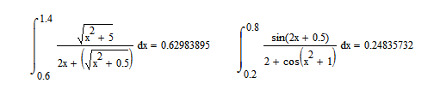

Рисунок 8 - Расчёт интегралов в MathCad

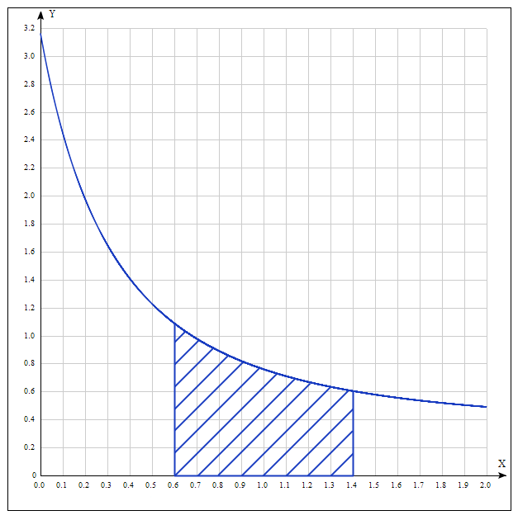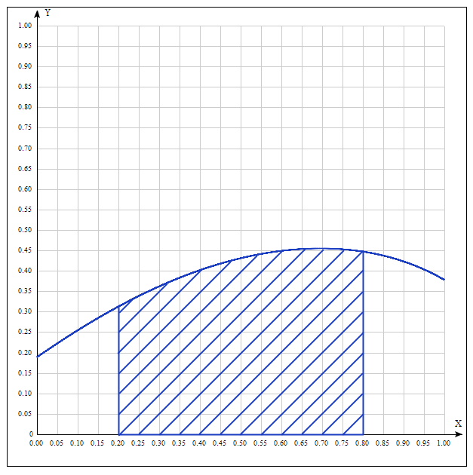

Рисунок 9 - Графики подынтегральных функций

Полученный результат:

Рисунок 10 – Результат работы программы

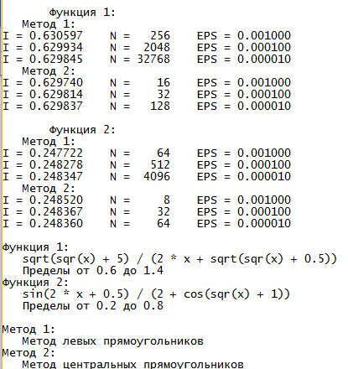

Рисунок 10 – Результат работы программы

Приложение А

(обязательное)

Исходный код программы

program Lab13;

{$APPTYPE CONSOLE}

uses

Windows;

const

{ Количество точностей вычисления }

NUM_OF_EPS = 3;

type

{ Подинтегральная функция }

TFunc = function(x: Real):Real;

{ Метод вычисления интеграла }

TMethod = function(func: TFunc; a, b: Real;

n: Integer):Real;

{ Массив точностей }

TEPS = array [1..NUM_OF_EPS] of real;

{ Результат для метода, функции и точности }

TResult = record

res: Real;

n: Integer;

end;

{ Таблица результатов для 2 функций,

2 методов и всех точностей }

TResults = array [1..2, 1..2, 1..NUM_OF_EPS] of TResult;

const

{ Массив точностей }

EPS: TEPS = (0.001, 0.0001, 0.00001);

var

{ Результаты }

table: TResults;

{ Первая функция }

function firstFunction(x: Real):Real;

begin

result := sqrt(sqr(x) + 5) / (2 * x + sqrt(sqr(x) + 0.5));

end;

{ Вторая функция }

function secondFunction(x: Real):Real;

begin

result := sin(2 * x + 0.5) / (2 + cos(sqr(x) + 1));

end;

{ Метод левых прямоугольников }

function calcLeftRectangle(func: TFunc; a, b: Real;

n: Integer):Real;

var

h: Real;

i: Integer;

begin

result := 0;

h := (b - a) / n;

for i := 0 to n - 1 do

result := result + func(a + i * h);

result := result * h;

end;

{ Метод центральных прямоугольников }

function calcMidRectangle(func: TFunc; a, b: Real;

n: Integer):Real;

var

h: Real;

i: Integer;

begin

result := 0;

h := (b - a) / n;

for i := 0 to n - 1 do

result := result + func(a + (i + 0.5) * h);

result := result * h;

end;

{ Вычисление интеграла методом до заданной точности }

{ Возвращает результат и количество отрезков }

function calcWithEps(method: TMethod;

func: TFunc;

eps, a, b: Real):TResult;

var

lastValue: Real;

begin

result.res := method(func, a, b, 1);

result.n := 1;

repeat

lastValue := result.res;

result.n := result.n * 2;

result.res := method(func, a, b, result.n);

until abs(result.res - lastValue) <= eps;

end;

{ Заполнение таблицы результатов }

function calcTable(method1, method2: TMethod;

func1, func2: TFunc; eps: TEPS;

a1, b1, a2, b2: Real):TResults;

var

i: Integer;

begin

for i := 1 to length(eps) do

begin

result[1, 1, i] := calcWithEps

(method1, func1, eps[i], a1, b1);

result[1, 2, i] := calcWithEps

(method2, func1, eps[i], a1, b1);

result[2, 1, i] := calcWithEps

(method1, func2, eps[i], a2, b2);

result[2, 2, i] := calcWithEps

(method2, func2, eps[i], a2, b2);

end;

end;

{ Вывод таблицы результатов }

procedure outputTable(table: TResults; eps: TEPS);

var

func, method, i: Integer;

begin

for func := 1 to 2 do

begin

writeln(' Функция ', func, ':');

for method := 1 to 2 do

begin

writeln(' Метод ', method, ':');

for i := 1 to length(eps) do

writeln('I = ', table[func, method, i].res:0:6,

' N = ', table[func, method, i].n:5,

' EPS = ', eps[i]:0:6);

end;

writeln;

end;

end;

{ Вывод информации о функциях и методах }

procedure outputHelp();

begin

writeln('Функция 1: ');

writeln(' sqrt(sqr(x) + 5) /

(2 * x + sqrt(sqr(x) + 0.5))');

writeln(' Пределы от 0.6 до 1.4');

writeln('Функция 2: ');

writeln(' sin(2 * x + 0.5) / (2 + cos(sqr(x) + 1))');

writeln(' Пределы от 0.2 до 0.8');

writeln;

writeln('Метод 1: ');

writeln(' Метод левых прямоугольников');

writeln('Метод 2: ');

writeln(' Метод центральных прямоугольников');

end;

begin

SetConsoleCP(1251);

SetConsoleOutputCP(1251);

table := calcTable(calcLeftRectangle, calcMidRectangle,

firstFunction, secondFunction,

EPS, 0.6, 1.4, 0.2, 0.8);

outputTable(table, EPS);

outputHelp;

readln;

end.

1. Константа
2. Константа-массив